
2 牛顿第一定律
[学习目标]
- 知道牛顿第一定律的内容；
- 理解惯性是物质的一种属性，会解释常见的惯性现象；

- 牛顿第一定律
- 牛顿第一定律（也叫惯性定律）：一切物体在没有受到力的作用的时候，总保持静止状态或匀速直线运动状态。
- 牛顿第一定律的理解：
- 牛顿第一定律是通过分析、概括、推理得出的，不可能用实验直接来验证。
- 牛顿第一定律对任何物体都适用，不论固体、液体、气体。
- 力是改变物体运动状态的原因，力不是维持物体运动状态的原因。
- 运动的物体不受力时做匀速直线运动(保持它的运动状态)。
- 静止的物体不受力时保持静止状态(保持它的静止状态)。
- 惯性
- 含义：物体保持原来运动状态不变的性质；即运动的物体要保持它的运动状态，静止物体要保持它的静止状态。
- 惯性的理解：
- 一切物体任何时候都具有惯性(静止的物体具有惯性，运动的物体也具有惯性)。牛顿第一定律表明，一切物体都具有保持静止状态或匀速直线状态的性质，因此牛顿第一定律也叫惯性定律。
- 惯性是物体本身的属性，惯性的大小与物体质量大小有关。质量越大，惯性越大；质量越大的物体其运动状态越难改变。惯性的大小与物体的形状、运动状态、位置及受力情况无关。
- 惯性是一种属性，它不是力。惯性只有大小，没有方向。
- 防止惯性的现象：汽车安装安全气囊；汽车安装安全带；
- 利用惯性的现象：跳远助跑可提高成绩, 拍打衣服可除尘。

- 牛顿第一定律(又叫惯性定律)
- 牛顿第一定律的内容：一切物体在没有受到力的作用时，总保持静止状态或匀速直线运动状态。
- 牛顿第一定律是通过分析事实，再进一步概括、推理得出的，它不可能用实验来直接验证这一定律，但从定律得出的一切推论都经受住了实践的检验，因此，牛顿第一定律是力学基本定律之一。
- 对牛顿第一定律的理解
- “一切”说明该定律对于所有物体都适用，不是特殊现象。
- “没有受到力的作用”是定律成立的条件。“没有受到力的作用”有两层含义：一是该物体确定没有受到任何力的作用，这是一种理想化的情况(实际上，不受任何力的作用的物体是不存在的)；二是该物体所受合力为零，它的作用效果可以等效为不受任何力的作用时的作用效果。
- “或”指两种状态必居其一，不能同时存在，也就是说物体在不受力的作用时，原来静止的物体仍保持静止状态，原来运动的物体仍保持匀速直线运动状态。
- 牛顿第一定律的内涵：物体在不受力的情况下依旧可以保持原有的运动状态，说明力不是维持物体运动的原因，而是使物体运动状态发生改变的原因。或者说：物体的运动不需要力来维持，要改变物体的运动状态，必须对物体施加力的作用。
- 牛顿第一定律不能用实验直接验证，而是在实验的基础上通过分析、概括、推理总结出来的。
- 牛顿第一定律是关于力与运动关系的规律，它反映了物体在不受力(或受合力为零)时的运动规律，在不受任何力时，物体要保持原有的运动状态不变。
- 惯性
- 含义：一切物体都有保持原来运动状态的性质，我们把物体保持运动状态不变的性质叫惯性；
任何物体，不论是静止或运动的，都具有惯性，惯性是一种属性。牛顿第一定律揭示了物体的这一重要属性，因而牛顿第一定律又称为惯性定律。
- 惯性的大小影响因素：物体的惯性的大小只与物体的质量有关，质量越大，惯性越大。
- *惯性是物体本身具有的性质，是物体的固有属性，它不受随外界条件及物体的运动状态的改变而改变，它区别于惯性定律。惯性是一种性质，不是力，因此不能理解为“受到惯性作用”。

知识点一：惯性现象
【探究重点】
惯性在生活中“无处不在”，合理的利用惯性和防止惯性带来的危害，更好的为生产生活服务。我们把物体保持原来运动状态不变的特性叫做惯性，物体的惯性有时对我们是有益的，我们要学会利用；惯性有时对我们是有害的，我们要学会防止惯性的不利影响。
【例题精讲】
- （2022·江苏扬州）如图所示，汽车头枕能在下列何种情形中保护司机（ ）。
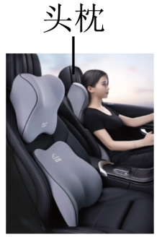
A. 前行时突然刹车 B. 前行时撞上前车
C. 静止时受到前车撞击 D. 静止时受到后车撞击
【答案】D。
【解析】头枕是为了减小司机突然向后仰带来的伤害。
A．前行时突然刹车，司机的下半身随车子减速，上半身由于惯性保持原来的运动状态，司机会向前倾，故A不符合题意；
B．前行时撞上前车，车子减速，司机的下半身随车子减速，上半身由于惯性保持原来的运动状态，司机会向前倾，故B不符合题意；
C．静止时受到前车撞击，车子会向后运动，司机的下半身随车子一起向后运动，上半身由于惯性保持静止，司机会向前倾，故C不符合题意；
D．静止时受到后车撞击，车子会向前运动，司机的下半身随车子一起向前运动，上半身由于惯性保持静止，司机会向后仰，故D符合题意。故选D。
【巩固训练】
- (2021·湖北武汉市)关于牛顿第一定律和惯性，下列说法错误的是( )。
A．牛顿第一定律不可能用实验直接验证；
B．牛顿第一定律是公认的物理学基本定律之一；
C．撞击锤柄下端使锤头套紧在锤柄上，是利用锤头的惯性；
D．环绕火星运行的“天问一号”探测器中的物体没有惯性
【答案】D。
【解析】A．牛顿第一定律是在实验的基础上通过推理得出的，而绝对不受力的物体在通常的情况下是不存在的，所以不能用实验直接验证，故A正确，不符合题意；
B．牛顿第一定律虽然不能用实验直接验证，但经受住了实践的检验，是公认的物理学基本定律之一，故B正确，不符合题意；
C．撞击锤柄下端时，锤柄停止了运动，而锤头由于惯性，要保持原来的运动状态向下运动，于是便套紧在锤柄上，故C正确，不符合题意；
D．天问一号探测中的物体在环绕火星运动时，具有惯性，因为一切物体都有保持原来运动状态不变的性质，故D错误，符合题意。故选D。
知识点二：影响惯性的因素
【探究重点】
物体保持原有运动状态不变的性质叫惯性，惯性是物体的一种属性，任何物体都具有惯性。
【例题精讲】
- （2022·云南省）2021年8月5日，中国14岁的全红婵以创奥运纪录的高分夺得东京奥运会10米跳台冠军，如图甲所示，在下落过程中忽略空气阻力，她的重力势能转化为___________能。2022年2月16日、中国运动员齐广璞在北京冬奥会男子自由滑雪空中技巧赛上获得冠军，如图乙所示，他离开大跳台后由于___________，仍能在空中继续“飞行”。
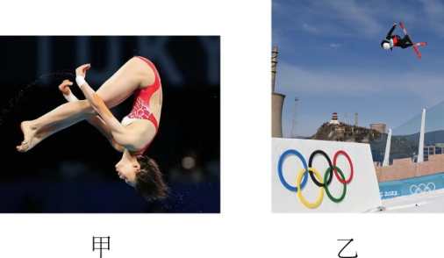
【答案】① 动；②惯性。
【解析】[1]全红婵在下落过程中忽略空气阻力，高度降低，质量不变，所以重力势能减小；而速度增大，质量不变，所以动能增大，故全红婵在下落过程中重力势能转化为动能。
[2]齐广璞在离开大跳台时是运动的，由于惯性，他离开大跳台后仍保持原来的运动状态，在空中继续“飞行”。
【巩固训练】
- （2022·青海省）关于惯性，下列说法正确的是（ ）。
A. 乘车时系安全带是为了减小惯性；
B. 汽车质量越大，惯性越大；
C. 汽车行驶的速度越快，惯性越大；
D. 汽车静止时没有惯性
【答案】B。
【解析】AB．惯性大小只与物体的质量有关，质量越大，惯性越大；质量不变，惯性不变，所以乘车时系好安全带是为了防止紧急刹车时由于惯性对人造成的伤害，不能减小惯性，故A错误，B正确；
CD．运动的物体具有惯性，静止的物体也具有惯性，一切物体都具有惯性，惯性的大小只于物体的质量有关，与物体运动状态无关，故CD错误。故选B。
知识点三：惯性应用
【探究重点】
- 一切物体都有惯性，一切物体是指无论是气体、液体、还是固体；无论是静止还是运动；无论受力还是不受力都具有惯性。惯性是物体本身的一种属性。
- 惯性指物体保持静止状态或匀速直线运动状态不变的性质。即静止的物体总要保持静止状态，运动的物体总要保持匀速直线运动状态。
- 惯性是物体的属性，不是力。因此在提到惯性时，只能说“物体具有惯性”，或“由于惯性”，而不能说“受到惯性作用”或“惯性力”等。惯性只有大小，惯性的大小仅取决于物体的质量，质量大，惯性也大。
- 质量是惯性大小唯一的量度；
【例题精讲】
- （2022·江苏连云港）司机发现路前方有障碍物紧急刹车时，坐在车上的人会向___________（选填“前”或“后”）倾倒，这是因为人具有___________。
【答案】①前；② 惯性。
【解析】[1][2]紧急刹车时，乘客的下半身随车一起速度减小而停止，而乘客的上半身由于惯性保持原来的状态继续向前运动，所以乘客身体要向前倾倒。
【巩固训练】
- (2021·甘肃兰州市)兰州市中考体育测试项目涉及到许多力学知识，下列说法中错误的是( )。
A．做引体向上时，人对单杠的拉力和单杠对人的拉力大小相等；
B．足球运球过程中，足球的运动状态发生改变是因为受到力的作用；
C．立定跳远，起跳时脚用力蹬地，利用了力的作用是相互的；
D．掷实心球时，球出手后能够继续飞行，是因为受到惯性的作用
【答案】D。
【解析】A．做引体向上时，人竖直向下拉单杠，但物体间力的作用是相互的，单杠同时也会对人产生相同大小的拉力，故A正确，不符合题意；
B．力是改变物体运动状态的原因，足球的运动状态发生改变一定是因为受到了力的作用，故B正确，不符合题意；
C．立定跳远，起跳时脚用力蹬地，脚给地向后的力的同时地会给人向前的力的作用，是因为物体间力的作用是相互的，故C正确，不符合题意；
D．掷实心球时，球出手后能够继续飞行，是因为球具有惯性，而不是受到惯性的作用，故D错误，符合题意。故选D。
知识点四：牛顿第一定律
【探究重点】
- 物体保持原来运动状态不变的性质叫惯性，一切物体都有惯性，惯性是物体的一种属性，惯性大小只跟物体的质量大小有关，跟物体是否受力、是否运动、运动速度等都没有关系，质量越大，惯性越大。
- 是改变物体运动状态的原因，不是维持物体运动的原因。
【例题精讲】
- （2022·江西省）“天宫课堂”点燃科学梦想。如图所示，航天员在空间站演示摆球实验：拨动摆球后，摆球绕固定点持续转动，其运动状态______（选填“不变”或“改变”）。在此过程中，摆球______（选填“具有”或“不具有”）惯性。
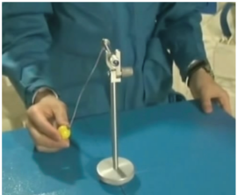
【答案】① 改变；② 具有。
【解析】[1]拨动摆球后，摆球绕固定点持续做圆周转动，运动的方向不断改变，所以其运动状态改变。
[2]惯性是一切物体所具有的固有属性，在任何情况下都具有惯性，在太空失重状态下仍然具有惯性。
【巩固训练】
- 下列关于牛顿第一定律的叙述正确的是$( )$
A.牛顿第一定律是直接由实验得出的
B.牛顿第一定律是没有事实依据凭空想象的
C.牛顿第一定律是牛顿总结了伽利略等人的研究成果，概括出的一条重要规律
D.牛顿第一定律认为物体没有惯性
【答案】$C$
【解析】
$ABC.$“一切物体在没有受到力的作用时，总保持静止或匀速直线运动状态”--牛顿第一定律。
由于没有不受力的物体，所以牛顿第一定律无法用实验直接验证，但是在大量实验的基础上，牛顿总结概括前人的研究成果得到的一条重要规律；选项A、$B$均错误，选项C正确；
D.一切物体在任何时候都具有惯性，选项D错误。
故答案为：$C$。

- 关于惯性，以下说法正确的是$( )$
A. 百米赛跑运动员到达终点不能马上停下来，是由于运动员具有惯性
B. 汽车驾驶员和乘客需要系上安全带，是为了减小汽车行驶中人的惯性
C. 行驶中的公交车紧急刹车时，乘客会向前倾，是由于惯性力的作用
D. 高速公路严禁超速，是因为速度越大惯性越大
【答案】A
【解析】
A、百米赛跑运动员到达终点不能马上停下来，是由于运动员具有惯性，故A正确；
B、汽车驾驶员和乘客需要系上安全带，是为了减小汽车行驶中惯性造成的危害，不能减小惯性，惯性大小只与质量有关，质量不变，惯性不变，故B错误；
C、行驶中的公交车紧急刹车时，乘客会向前倾，是由于乘客具有惯性；惯性不是力，不能说受到惯性力的作用，故C错误。
D、物体的惯性只与物体的质量有关，与运动状态、速度等因素无关，故D错误。
故选：$A$。
- 看足球比赛的果果同学突发奇想，如果在空中飞行的足球所受一切外力突然消失，关于足球的运动情况，下列判断正确的是$( )$
A. 做匀速直线运动 B. 停在空中静止不动
C. 沿着原路飞回 D. 竖直下落
【答案】A
【解析】
根据牛顿第一定律我们知道，物体不受外力作用时，原来静止的物体将永远保持静止状态；原来运动的物体将永远做匀速直线运动，速度的大小和方向都不改变。因为足球原来是运动状态，当外力突然消失，足球仍然保持原来的运动状态，所以足球将保持原来的速度作匀速直线运动，故BCD错误；故A正确。
- 如图所示，小刚同学用水平推力推静止在平直公路上的汽车，没有推动$.$下列说法正确的是$($ $)$
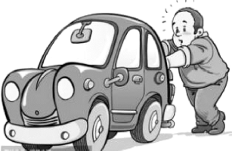
A. 因为汽车静止，失去了惯性，所以汽车未被推动
B. 因为推力小于汽车所受的阻力，所以汽车未被推动
C. 虽然汽车未被推动，但推力一定等于汽车的重力
D. 虽然汽车未被推动，但推力等于汽车所受的阻力
【答案】D
【解析】
A、惯性是物体具有的性质，惯性不会消失，故A错误；
$BCD$、由于汽车未推动，那么静止的汽车受平衡力作用，所以推力等于阻力；推力是水平方向，重力在竖直方向，两者没有关系，故D正确，BC错误。
- 惯性在日常生活中有很多的应用，下列关于惯性的说法中正确的是$( )$
A. 运动员助跑以提高跳远成绩是因为运动员受到惯性的作用
B. 紧固锤头时撞击锤柄的下端，利用的是锤头的惯性
C. 安全带可以减小惯性对被追尾者的危害
D. 高速行驶的列车很难停下来，说明物体速度越大惯性越大
【答案】B
【解析】
A.跳远运动员助跑可以提高成绩，是利用身体的惯性，惯性是物体本身具有的一种性质，不能说受到惯性的作用，故A不正确；
B.紧固锤头时撞击锤柄的下端，由于锤与柄原来都向下运动，柄撞在硬物上受到阻力作用，停止了运动，而锤头由于惯性仍保持原来运动状态，继续向下运动，这样锤头就紧套在锤柄上了，所以利用的是锤头的惯性，故B正确；
C.司机原来和车一起向前运动，紧急刹车时，车由运动突然变成静止，而司机由于具有惯性，继续向前运动，容易撞到挡风玻璃发生伤害，使用安全带可以起到保护作用，故C不正确；
D.惯性是物体本身具有的一种性质，其大小只与质量有关，质量越大、惯性越大，与速度大小无关，故D不正确。
故选B。
- 如图所示，在探究“阻力对物体运动的影响”的实验中，下列说法正确的是$( )$
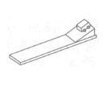
A. 实验中不需要控制小车每次到达斜面底端时速度相同
B. 小车最终会停下来说明力是维持物体运动状态的原因
C. 如果小车到达水平面时所受外力全部消失，小车将做匀速直线运动
D. 小车停止运动时惯性也随之消失
【答案】C
【解析】实验中，应使小车到达水平面时的速度相同，因此每次实验时，应使小车从同一高度由静止开始滑下，A错误；小车最终会停下来是受到了摩擦阻力的作用，这说明力是改变物体运动状态的原因，而不是维持物体运动状态的原因，B错误；如果小车到达水平面时所受外力全部消失，根据牛顿第一定律可知，小车将做匀速直线运动，C正确；惯性是物体保持原来运动状态不变的性质，一切物体都有惯性，小车停止运动时惯性不会消失，D错误．
- （2022·四川乐山）关于牛顿第一定律，下列说法正确的是（ ）。
A. 速度大的物体惯性大；
B. 跳远运动员快速助跑，是为了利用自身的惯性以提高成绩；
C. 力是维持物体运动的原因；
D. 物体在没有受到力的作用时就一定处于静止状态
【答案】B。
【解析】A．质量是惯性大小的唯一量度，质量越大，则惯性越大，与速度无关，故A错误；
B．跳远运动员助跑是利用惯性以便跳的更远，故B正确；
C．牛顿第一定律揭示了力是改变物体运动状态的原因，而不是维持物体运动的原因，故C错误；
D．由牛顿第一定律可知，物体在不受力或者合力为零时始终处于静止或匀速直线运动状态，故D错误。故选B。
- 公交车上安装有拉环，避免乘客由于车突然启动或刹车摔倒，如图是水平向右匀速运动的公交车内一名乘客没有抓住拉环的示意图，急刹车时，该乘客摔倒方向和拉环摆动方向示意图应为$( )$
A. 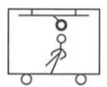 B. 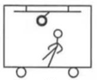
C. 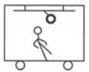 D. 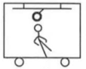
【答案】A
【解析】解：人、车、拉环一起向前做匀速直线运动，紧急刹车，车的速度减小，拉环的上部与人的下部随车一起速度减小，由于惯性，拉环要保持原来的运动状态继续前进，拉环向前摆动，人由于惯性，身体要向前倾倒，由图示可知，BCD错误，A正确．
故选A．
- （2022·四川眉山）小江和同学们参加劳动实践活动，在基地种菜的过程中涉及到的有关物理现象，下列分析正确的是（ ）。
A. 静止在地面上的桶没有惯性；
B. 人行走时鞋底受到的摩擦力是滑动摩擦力；
C. 人受到的重力和人对地面的压力是一对相互作用力；
D. 静止在水平地面上的桶受到的重力和支持力是一对平衡力
【答案】D。
【解析】A．惯性是物体自身的一种属性，一切物体在任何状态下都具有惯性，故A错误；
B．人行走时，与地面接触的鞋底相对地面没有运动但有运动的趋势，所以鞋底受到的摩擦力是静摩擦力，故B错误；
C．人受到的重力和人对地面的压力方向相同，而相互作用力方向相反，所以它们不是相互作用力，故C错误；
D．静止在水平地面上的桶受到的重力和支持力大小相等、方向相反、在同一条直线上且作用在同一物体上，是一对平衡力，故D正确。故选D
- 如图所示，用力打击一摞棋子中间的一个，该棋子由静止开始沿水平方向飞出，上面的棋子由于具有_______要保持原来的静止状态，同时这些棋子因为受到______的作用，又落到下面的棋子上。
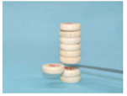
【答案】惯性；重力
【解析】
用力打击一摞棋子中间的一个，该棋子由静止开始沿水平方向飞出，下面棋子被击出后，上面的棋子由于惯性要保持原来的静止状态，不会随着飞出；
由于下方的棋子飞出，在重力的作用下，上面的棋子落在桌子上。
- 小明利用如图所示的装置，探究在水平面上阻力对物体运动的影响，进行的操作如下：
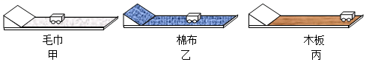
$a.$将毛巾铺在水平木板上，让小车从斜面顶端由静止滑下$($如图甲$)$，观察小车在水平面上通过的距离。
$b.$取下毛巾，将棉布铺在斜面和木板上，让小车从斜面顶端由静止滑下$($如图乙$)$，观察小车在水平面上通过的距离。
$c.$取下棉布，让小车从斜面顶端由静止滑下$($如图丙$)$，观察小车在水平面上通过的距离。针对以上操作请回答下列问题：
$(1)$三次实验都将木块从同一斜面的顶端由静止滑下，其目的是使小车到达水平面时的______相同。
$(2)$小明认为本实验如果小车释放高度太大，会影响实验结论的正确性。请你说明其中的原因？
$(3)$以上操作中错误的一次是______$($选填“$a$”、“$b$”、“$c$”$)$．
$(4)$纠正错误后，小明发现小车受到的阻力越小，通过的距离越______。
$(5)$小明进一步推测：在水平面上滑动的小车，如果受到的阻力为零，它将______。
【答案】速度 $b$ 远 做匀速直线运动
【解析】解：
$(1)$为了使小车到达水平面时的速度相等，应让小车从相同斜面的同一高度由静止开始下滑；
$(2)$本实验如果小车释放高度太大，小车到达水平面时的速度较大，小车容易滚下木板，无法根据移动距离的大小判定阻力对物体运动的应影响；
$(3)b$步骤是错误，因为在斜面上铺上棉布改变了接触面的粗糙程度，就不能保持初速度相同了；
$(4)$水平面越光滑，小车运动的距离越远，由图示可知，木板的表面最光滑，则小车在木板表面受到阻力最小，运动的距离最长；
$(5)$由实验可知，平面越光滑，小车受到的阻力越小，运动距离越远，速度减小得越慢，据此推理，如果受到的阻力为零，则其速度不再改变，即做匀速直线运动。
故答案为：$(1)$速度；$(2)$本实验如果小车释放高度太大，小车到达水平面时的速度较大，小车容易滚下木板，无法根据移动距离的大小判定阻力对物体运动的应影响；$(3)b$；$(4)$远；$(5)$做匀速直线运动。

- (2021·浙江杭州市)小金在进行百米赛跑时经历了加速、减速等阶段，最终冲过终点线。以下关于惯性的说法正确的是( )。
A．小金加速跑时的惯性比减速跑时大；
B．小金冲过终点线，停下来时没有惯性；
C．小金整个跑步过程惯性大小不变；
D．小金在加速、减速等运动状态改变时才有惯性
【答案】C。
【解析】A．物体惯性的大小只与质量有关，质量越大，惯性越大；与物体运动快慢无关，故A错误；
BD．惯性是指物体保持原来运动状态不变的性质，一切物体在任何情况下都具有惯性，故BD错误；
C．物体惯性的大小只与质量有关，质量越大，惯性越大。小金在整个跑步过程中，质量不变，其惯性大小不变，故C正确；故选C。
- (2020·淮安市清江浦区中考物理一模)关于运动会百米赛跑的描述，下列说法正确的是( )
A．运动员用力蹬地起跑，说明力可以改变物体的运动状态；
B．运动员加速冲刺时受到平衡力的作用；
C．运动员冲过终点后不能马上停下来，是因为受到惯性的作用；
D．运动员领奖时脚对地面的压力与地面对脚的支持力是一对平衡力
【答案】A。
【解析】A、运动员用力蹬地起跑，由静止变为运动，说明力可以改变物体的运动状态，故A正确；
B、运动员加深冲刺时，速度越来越大，运动状态发生改变，所以受到非平衡力的作用，故B错误；
C、运动员冲过终点不能立即停下来，是由于惯性的缘故，不能说是受到惯性，故C错误；
D、运动员领奖时脚对地面的压力与地面对脚的支持力大小相等、方向相反，在一条直线上，在两个物体上，不是一对平衡力，是一对相互作用力，故D错误。故选：A。
- (2021·浙江杭州市·中考真题)小金在进行百米赛跑时经历了加速、减速等阶段，最终冲过终点线。以下关于惯性的说法正确的是( )
A．小金加速跑时的惯性比减速跑时大
B．小金冲过终点线，停下来时没有惯性
C．小金整个跑步过程惯性大小不变
D．小金在加速、减速等运动状态改变时才有惯性
【答案】C
【详解】
A．物体惯性的大小只与质量有关，质量越大，惯性越大；与物体运动快慢无关，故A错误；
BD．惯性是指物体保持原来运动状态不变的性质，一切物体在任何情况下都具有惯性，故BD错误；
C．物体惯性的大小只与质量有关，质量越大，惯性越大。小金在整个跑步过程中，质量不变，其惯性大小不变，故C正确；
故选C。
- 如图所示，有一气球以5m/s的速度匀速竖直上升到某一高度时，从气球上脱落一物体，这个物体离开气球后，将( )
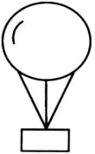
A．以原来的速度仍然匀速上升 B．立即下落
C．继续上升一段时间，然后下落 D．以上说法都不对
【答案】C
【解析】
物体在脱离前和气球一起向上运动，当物体脱落后，由于惯性还要保持原来的速度向上运动，因此脱落后的物体会继续上升一段距离后下落，故ABD不符合题意、C符合题意。
故选C。
- (2021·海南中考真题)如图是运动员踢足球的情景，下列说法正确的是( )。
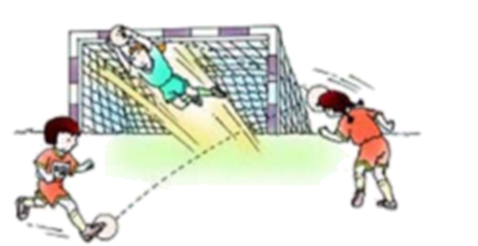
A．踢球时，脚会痛是因为力的作用是相互的；
B．踢球时，脚对球的作用力和球对脚的作用力是一对平衡力；
C．踢球时，脚对球的作用力大于球对脚的作用力；
D．足球离脚后，继续运动是因为受到惯性力的作用
【答案】A。
【解析】A．踢球时，由于力的作用是相互的，脚对球施压一个作用力，同时球对脚施加一个反作用力，因此脚会痛，故A正确；
B．踢球时，脚对球的作用力和球对脚的作用力是两个物体之间的相互作用，是一对相互作用力，故B错误；
C．因为踢球时，脚对球的作用力与球对脚的作用力是一对相互作用力，大小相等，方向相反，因此脚对球的作用力等于球对脚的作用力，故C错误；
D．惯性是物体具有的属性，惯性不是力，不能说受到惯性力的作用，足球离脚后，继续运动是因为球具有惯性的缘故，故D错误。故选A。
- 在空中向右做匀速直线运动的飞机，先后投下三枚炸弹，若不计空气阻力，炸弹落地前在空中的排列情况是( )
A．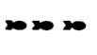 B．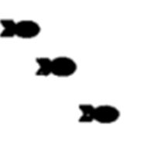 C．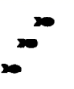 D．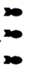
【答案】D
【解析】
飞机沿水平方向做匀速直线运动时，从飞机上先后投下三枚炸弹后，炸弹由于惯性，保持原来的运动状态不变，继续向前飞行，两枚炸弹在下落过程中，都是以原来的速度向前运动，炸弹受地球引力的作用下，同时向下做自由落体运动，故炸弹下落时，在同一竖直方向的直线上。
故选D。
- 水平放置的密闭玻璃管内充有水，如图所示，当玻璃管突然沿水平方向向左运动时，水中的气泡将$( )$
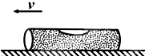
A. 向右运动 B. 向左运动 C. 保持不动 D. 无法判断
【答案】B
【解析】
当密闭玻璃管突然向左运动时，密闭玻璃管内的液体由于惯性，要保持原来的静止状态不动，即液体会向右运动，从而把气泡挤向相反方，即气泡向左运动，故B正确，ACD错误。
故选B。
- .(2020·镇江)如图所示，棋子P、Q叠放在一起静止在水平桌面上，用尺将Q快速水平击打出去。则( )
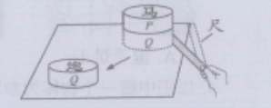
A. 击打前，Q在两个力的作用下处于平衡状态；
B. Q在P下方滑动时，P受到摩擦力的作用；
C. 离开P后滑动过程中，Q受到的摩擦力逐渐减小；
D. 离开P后滑动过程中，Q的运动状态保持不变
【答案】B。
【解析】A．击打前，Q在竖直方向受到水平桌面向上的支持力，向下的重力及P对其向下的压力，共三个力作用下处于平衡状态，故A不符合题意；
B．Q在P的下方滑动时，P、Q有相对滑动，故P受到Q的摩擦力作用，故B符合题意；
C．离开P后滑动过程中，Q受到水平桌面的摩擦力，在静止前摩擦力保持不变，故C不符合题意；
D．离开P后滑动过程中，Q在水平方向受到摩擦力的作用，速度越来越慢，其运动状态改变，故D不符合题意。故选B。
- 一杯水放在列车内的水平桌面上，如果水面突然发生了如图所示的变化，则列车的运动状态可能发生的变化是$( )$
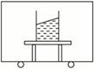
$①$列车突然向右启动 $②$列车突然向左启动
$③$列车向右运动时突然刹车 $④$列车向左运动时突然刹车
A. $①$或$②$ B. $①$或$③$ C. $②$或$④$ D. $②$或$③$
【答案】D
【解析】
由图可知：水面向右倾斜。水面发生倾斜的原因是由于水具有惯性。
$(1)$列车突然向右启动，杯子会随列车一起向右运动，而杯子中的水由于惯性还将保持原来的静止状态，此时水面会向左倾斜；
$(2)$列车突然向左启动，杯子会随列车一起向左运动，而杯子中的水由于惯性还将保持原来的静止状态，此时水面会向右倾斜；
$(3)$列车向右运动时突然刹车，杯子会随列车突然停止，而杯子中的水由于惯性还将保持原来的运动状态向右运动，所以此时水面会向右倾斜；
$(4)$列车向左运动时突然刹车，杯子会随列车突然停止，而杯子中的水由于惯性还将保持原来的运动状态向左运动，所以此时水面会向左倾斜。
故选D。
- 正在行驶的汽车关闭发动机后，由于_________仍然向前运动，但汽车的速度将________（选填“变大”、“变小”、或“不变”）这是由于汽车受到________的缘故。
【答案】惯性，变小，地面摩擦力。
【解析】行驶的汽车关闭发动机后，汽车由于惯性还要保持原来向前的运动状态，所以仍然向前运动，该现象是由惯性引起的。
当汽车前进时，地面会对汽车有一个向后的摩擦力作用，摩擦力的方向与汽车运动方向相反，所以在摩擦力的作用下车速减慢，最终静止。
- 一辆在平直的公路上行驶的汽车车厢顶部挂着一个小球，当突然出现如图所示的情景时，汽车在做 (选填“加速”“匀速”或“减速”)运动；若汽车向左做匀速直线运动，则小球受到绳子的拉力与小球受到的重力 (选填“是”“不是”或“可能是”)一对平衡力。
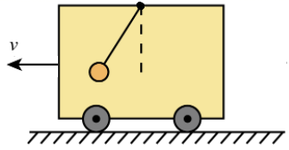
【答案】减速 是
【解析】
[1]如图所示，向左运动，小球运动到了车前，故是车子突然减速，小球由于惯性，继续前进，会出现如图所示的情景。
[2]当若汽车向左做匀速直线运动，小球处于平衡状态，在竖直方向上只受重力和拉力，故拉力与重力是平衡力。
- 如图，用$5N$的水平推力推书本，橡皮恰好随书本一起向右做匀速直线运动，此时书本对橡皮的支持力是由于________发生弹性形变产生的，书本对橡皮的摩擦力为________$N$；如果书本突然停止运动，橡皮将会向右倾，是因为________$($填“橡皮”或“书本”$)$具有惯性．
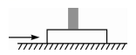
【答案】书本；$0$；橡皮
【解析】
$(1)$书本对橡皮的支持力是由于书本发生弹性形变产生的；
$(2)$书上的橡皮随书一起向右做匀速直线运动，课本和橡皮之间没有发生相对运动、也没有相对运动的趋势，故书对橡皮的摩擦力大小为$0N$；
$(3)$原来橡皮和书是运动的，当书突然静止时，由于摩擦力的作用，橡皮的底部会随书一起静止，而橡皮的上部由于惯性，还要保持原来的运动状态，所以橡皮将会向右倾倒。

- (2021·湖北宜昌市·中考真题)小东和妈妈周末乘车到郊外去游玩，下列有关惯性的说法正确的是( )
A．小东和妈妈都系上安全带，是为了减小汽车行驶中人的惯性
B．汽车紧急刹车时，小东向前倾，是由于受到惯性力的作用
C．驾驶员松开油门后，汽车仍向前滑行了一段距离，是由于汽车具有惯性
D．高速公路严禁超速，是因为汽车速度越大，惯性越大
【答案】C
【详解】
A．小东和妈妈都系上安全带，是为了减小由于惯性带来的伤害，人的质量不变，其惯性大小不变，故A错误；
B．惯性不是力，不能说受到惯性力的作用，故B错误；
C．驾驶员松开油门后，汽车仍向前滑行了一段距离，是由于汽车具有惯性，要保持原先运动状态不变，故C正确；
D．汽车质量不变，惯性不变，故D错误。
故选C。
- (2021·重庆中考真题)2021年，中国女足昂首挺进东京奥运会，如图所示，是女足队员踢球时的情景，下列说法正确的是( )
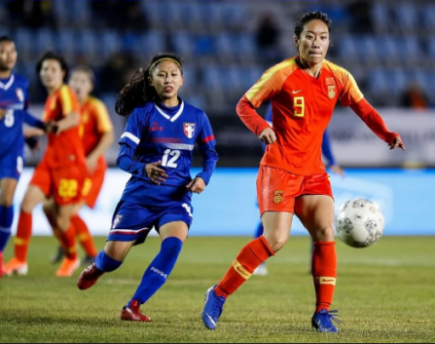
A．运动鞋的底部凹凸不平，这样可以增大擦力
B．滚动的足球最终停下来，说明运动需力来维持
C．踢出去的足球继续滚动，是因为受到惯性作用
D．静止的足球受到的重力和支持力是相互作用力
【答案】A
【解析】
A．运动鞋的底部凹凸不平，是通过增大接触面的粗糙程度来增大摩擦的，故A正确；
B．滚动的足球最终停下来，是因为足球受到阻力的作用，说明力是改变物体运动的原因，物体的运动不需要力来维持，故B错误；
C．踢出去的足球继续滚动，是因为足球具有惯性，惯性不是力，不能说受到，故C错误；
D．静止的足球受到的重力和支持力作用在同一物体上，是一对平衡力，故D错误。
故选A。
- (2021·四川凉山彝族自治州·中考真题)“五一”期间，小华同父母从成都乘坐动车去古城西安。动车在某平直路段匀速行驶，小华将一苹果竖直向上抛到一定高度(未到达车厢天花板，且抛出前后手的位置相对座椅不变)，则苹果落下的位置应是( )
A．手中 B．手的后方
C．手的前方 D．以上情况都有可能
【答案】A
【解析】
由题意可知，在沿直线匀速行驶的动车里，小华将一苹果竖直向上抛到一定高度，苹果由于具有惯性仍保持原来的运动状态，所以与车相同的速度和方向继续运动，在下落时，会落回原处，抛出前后手的位置相对座椅不变，则苹果落下的位置应是手中。故BCD不符合题意，A符合题意。
故选A。
- 如图所示，静止在水平桌面上的玻璃瓶，水中有个气泡和金属球。突然向右水平抽动瓶子时，相对瓶子而言，下列现象描述正确的是$( )$
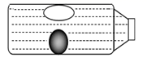
A. 气泡向左运动，金属球向左运动 B. 气泡向右运动，金属球向左运动
C. 气泡向左运动，金属球向右运动 D. 气泡向右运动，金属球向右运动
【答案】B
【解析】解：因为水和金属球具有惯性较大，需要保持原来的运动状态，当突然向右水平抽动瓶子时，水和金属球向瓶子的左方运动，因为气泡的质量小、惯性小，所以水会将气泡挤向瓶子运动的方向，即右方，因此，我们会看到气泡向右运动，金属球向左运动，故B正确，ACD错误。
故选：$B$。
- (2021·山东枣庄市·中考真题)如图是人们采用撞击锤柄下端的方法使松动的锤头紧紧套在锤柄上的情景，这主要是利用了下列哪一个物体有惯性( )
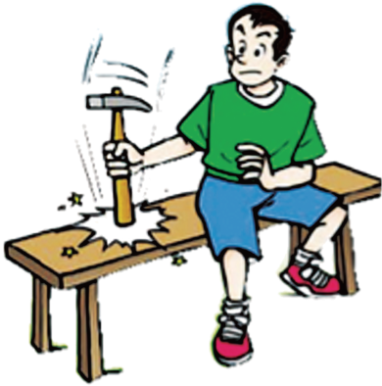
A．凳子 B．手 C．锤柄 D．锤头
【答案】D
【详解】
当锤柄下端撞击到凳子的时候，锤柄受到阻力立即停止运动，但是锤头因为具有惯性，不会马上停止，会继续向下运动，从而使锤头紧紧套在锤柄上。且锤头的质量一般较大，惯性也就越大，因此很容易利用这种方法套紧锤头。
故选D。
- 雨伞在雨中快速旋转（从上往下看沿逆时钟方向），伞骨末端的雨滴被甩出。如图中能正确表示雨滴P被甩出瞬间运动方向的是（ ）。
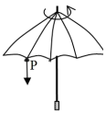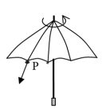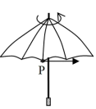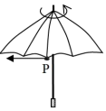
A竖直向下B沿伞骨方向C水平向右D水平向左
【答案】C
【解答】由图知，雨伞在雨中快速旋转（从上往下看沿逆时钟方向），原来雨滴随雨伞逆时针转动（即在水平面做圆周运动），伞骨末端的雨滴被甩出时，雨滴由于惯性要保持原来的运动状态，会沿切线方向被甩出，即该瞬间雨滴的运动方向为水平向右，故ABD错误，C正确。
- (2021·四川成都市·中考真题)成都地铁运营长度已突破500公里，线网规模跃升至全国城市轨道交通“第四城”。乘客候车时，放在水平站台上的行李箱受到的支持力与重力是一对______力。乘客上车后应站稳，抓好扶手，是为了防止列车运动状态改变时乘客由于具有______而跌倒。
【答案】平衡 惯性
【解析】
[1]放在水平站台上的行李箱受到的支持力与重力大小相等、方向相反、作用在同一物体上、作用在同一直线上，属于平衡力。
[2]乘客上车后，地铁突然启动，乘客由于具有惯性，向后运动，容易摔倒，所以站稳，抓好扶手，是为了防止惯性带来的危害。
- $(1)$运动员用力拉开弓，弓被拉弯，这说明力能改变物体的______，用乒乓球拍击打飞来的乒乓球时，乒乓球会被弹回说明力能改变物体的______。
$(2)$运输液体货物的槽车，液体上有气泡如图所示，当车向左开动时，气泡将向______$($左或右$)$运动；向左行驶时突然刹车，气泡将向$($左或右$)$______运动，其原因是______具有惯性。
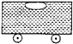
【答案】$(1)$形状；运动状态$(2)$左；右；液体
【解析】$(1)$在力的作用下弓的形状发生改变，由此可知：力可以使物体发生形变；
乒乓球拍击打飞来的乒乓球时，乒乓球会被弹回说明力能改变物体的运动状态。
故答案为：形状；运动状态。
$(2)$当车向左开动时，液体由于惯性要保持原来的静止状态，故液体相对车向后右运动，故会将气泡挤向左方；
刹车时，液体由于惯性要保持原来的运动状态，继续向左运动，所以会将气泡挤向后右方；
在此过程中，虽然气泡和液体都有惯性，但液体的质量大，惯性大，所以气泡的运动会直接受到液体惯性的影响。
- (2021·山西中考真题)《流浪地球》是根据我省作家刘慈欣的同名小说改编的一部科幻电影。小阳看完这部电影后，兴奋地在日记本上写下：“假如上万座行星发动机同时启动，使地球突然向前加速时……”请你从物理学角度展开想象，站在“流浪地球”上的你将会______，其原因是______。
【答案】向后倒 人身体上部由于具有惯性仍保持原来的静止状态
【解析】
[1][2]地球突然向前加速，和生活中体验的公交车突然启动情况类似；脚随地球突然向前，身体上部由于惯性仍保持原来的静止状态而向后倒。
- (2021·四川广安市·中考真题)2021年5月29日，我国利用“长征七号”遥三运载火箭将“天舟二号”货运飞船成功发射至太空，并于次日与“天和”核心舱成功对接。“天舟二号”与火箭分离前相对于火箭是_______(选填“运动”或“静止”)的，“天舟二号”与火箭分离后，仍能在无动力状态下继续向前飞行是因为它具有________。
【答案】静止 惯性
【解析】
[1]“天舟二号”与火箭分离前相对于火箭位置不变，是静止的。
[2]“天舟二号”与火箭分离后，仍能向前飞行是因为具有惯性，仍要保持原来的运动状态。
- (2021·四川凉山彝族自治州·中考真题)在水平向右匀速行驶的火车车厢顶端用细线悬挂一小球，车厢水平地板上放置物块A。在某时刻，发现小球向右摆动，如图所示，请画出此时物块A受力的示意图。
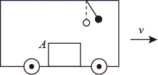
【答案】
【解析】
本来匀速向右运动的火车上悬挂的小球，在某一时刻，小球向右摆动，说明此时火车突然减速，那么车厢水平地板上的物块A相对车厢有向右运动的趋势，所以在水平方向上受到地板向左的摩擦力，在竖直方向上受到重力和支持力，这两个力是一对平衡力，大小相等，方向相反。三个力的作用点都在A的重心上，所以作图如下：
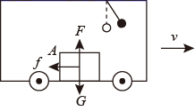

- 在探究“阻力对物体运动的影响”的实验中，如图所示。
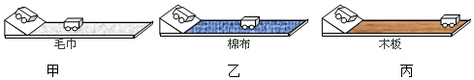
$(1)$让同一小车从斜面上同一位置由静止开始下滑，目的是______。
$(2)$实验中同一小车在木板表面上运动的距离最长，表明它在该表面受到的阻力最______。
$(3)$假设水平面绝对光滑，小车不受任何阻力，则它会在水平面上做______运动。
$(4)$如图丙所示，让同一小车从斜面的不同高度由静止开始下滑，则还可以探究小车的______关系$($选填序号$)$。
$①$重力势能与质量；$②$重力势能与高度；$③$动能与质量；$④$动能与速度
$(5)$如图所示，用弹簧测力计水平拉着木块在长木块上做匀速直线运动，此时测力计的示数为______$N$。
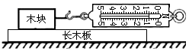
$(6)$在不同水平面上用弹簧测力计水平拉着同一木块做匀速直线运动，可探究木块的______关系$($选填序号$)$。
$①$滑动摩擦力的大小与接触面的粗糙程度；$②$滑动摩擦力的大小与压力大小；
【答案】$(1)$使小车到达水平面时小车的初速度相同； $(2)$小；$(3)$匀速直线；
$(4)②④$；$(5)0.8$；$(6)①$
【解析】
$(1)$用同一小车从同一斜面的同一高度由静止滑下是为了使小车到达水平面时小车的初速度相同；
$(2)$木板表面最光滑，阻力就最小，小车运动的距离就最远，这说明小车受到的阻力越小，速度减小得越慢；
$(3)$由上述实验可推理得：如果运动的物体在没有受到力的作用时，将做匀速直线运动。
$(4)$同一小车从不同高度由静止滑下，通过小车运动的距离可知克服阻力做功的多少，从而可判断小车具有能量的大小，所以可以探究小车重力势能与高度的关系，由于从不同高度滑下，到达水平面时的初速度不同，所以还可探究动能与速度的关系。故选$②④$。
$(5)$由图$2$所示弹簧测力计可知，其分度值是$0.2N$，其示数为$0.8N$，
$(6)$在不同水平面上用弹簧测力计水平拉着同一木块做匀速直线运动，木块的压力一定，改变了接触面的粗糙程度，可以探究滑动摩擦力的大小与接触面的粗糙程度有关，故$①$正确。

